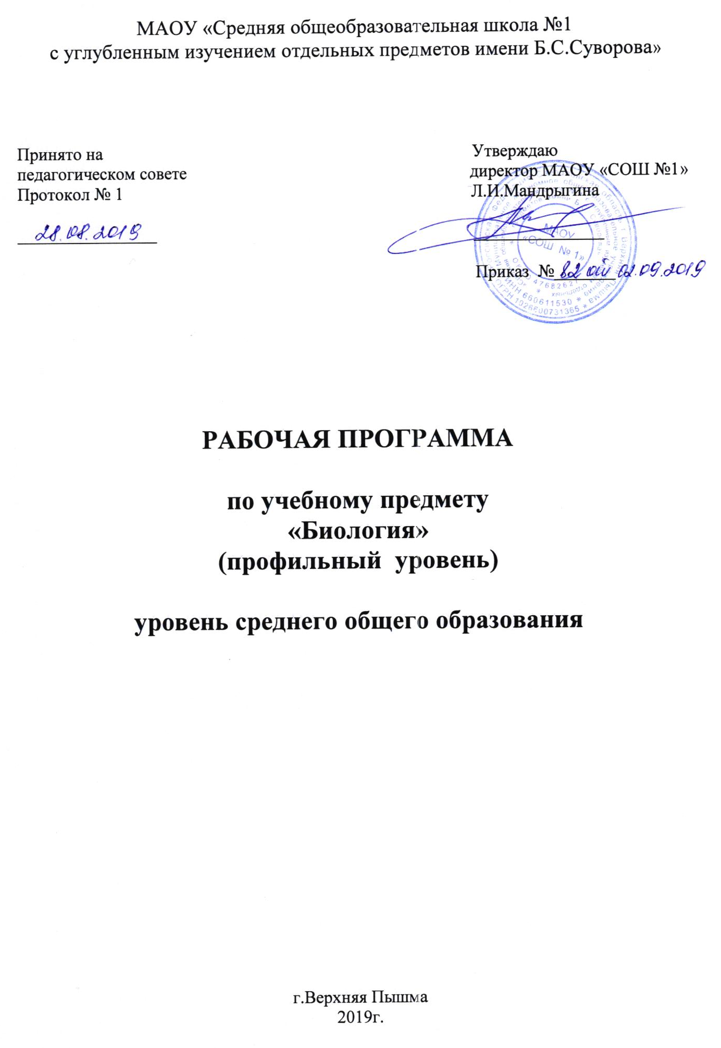
Пояснительная записка
Рабочая программа составлена на основе Федерального Государственного стандарта Примерной программы среднего (полного) общего образования (Углубленное изучение ) и программы среднего (полного) общего образования по биологии для 10-11 классов (профильный уровень) автора В Б Захарова. Полностью отражающей содержание Примерной программы, с дополнениями, не превышающими требований к уровню подготовки обучающихся. На изучение биологии на профильном уровне отводится 207 часов, в том числе в 10 классе-105 часов, в 11 классе-102 часов. Согласно действующему Базисному учебному плану, рабочая программа для 10-11 классов предусматривает обучение биологии в объеме 3 часов в неделю в 10 классе и 3 часов в неделю в 11 классе.
В рабочей программе нашли отражение цели и задачи изучения биологии на третьем уровне образования (профильный уровень):
_Освоение знаний об основных биологических теориях, идеях и принципах, являющихся составной частью современной естественнонаучной картины мира; о методах биологических наук (цитологии, генетики, селекции, биотехнологии, экологии); строении многообразии и особенностях биосистем (клетка, организм, популяция ,вид, биогеоценоз, биосфера); выдающихся биологических открытиях и современных исследованиях в биологической науке.
_Овладение умениями характеризовать современные научные открытия в области биологии ; устанавливать связь между развитием биологии и экологическими проблемами человечества; самостоятельно проводить биологические исследования (наблюдения, измерение, эксперимент, моделирование) и грамотно оформлять полученные результаты; анализировать и использовать биологическую информацию; пользоваться биологической терминологией и символикой.
_Развитие познавательных интересов, творческих способностей, проведения экспериментальных исследований, решение биологических задач, моделирования биологических объектов и процессов.
_Воспитание убежденности в возможности познания закономерностей живой природы, необходимости бережного отношения к ней.
_Использование приобретенных знаний и умений в повседневной жизни для оценки последствий своей деятельности по отношению к окружающей среде, собственному здоровью; выработке навыков экологической культуры; обоснования и соблюдения мер профилактики заболеваний и ВИЧ- инфекции.
Принципы отбора основного и дополнительного содержания в рабочую программу связаны с преемственностью целей образования на различных уровнях обучения, логикой внутрипредметных связей, а также с возрастными особенностями развития учащихся. В основе отбора содержания на профильном уровне также лежит знаниецентрический подход, в соответствии с которым учащиеся должны освоить знания и умения, составляющие достаточную базу для продолжения образования в вузе, обеспечивающие культуру поведения на природе, проведения и оформления биологических исследований, значимых для будущего биолога. Для формирования современной естественнонаучной картины мира при изучении биологии в графе « Элементы содержания» рабочей программы выделены следующие информационные единицы (компоненты знаний): термины, факты, процессы и объекты, закономерности, законы.

СОДЕРЖАНИЕ

БИОЛОГИЯ КАК НАУКА. МЕТОДЫ НАУЧНОГО ПОЗНАНИЯ
Биология как наука. Отрасли биологии, ее связи с другими науками. Объект изучения биологии – биологические системы. Общие признаки биологических систем. Роль биологических теорий, идей, гипотез в формировании современной естественнонаучной картины мира.
КЛЕТКА
Цитология – наука о клетке. М.Шлейден и Т.Шванн – основоположники клеточной теории. Основные положения современной клеточной теории. Роль клеточной теории в формировании современной естественнонаучной картины мира. Методы изучения клетки.
Химический состав клетки. Макро- и микроэлементы. Строение и функции молекул неорганических и органических веществ. Взаимосвязи строения и функций молекул.
Строение и функции частей и органоидов клетки. Взаимосвязи строения и функций частей и органоидов клетки. Химический состав, строение и функции хромосом.
Многообразие клеток. Прокариоты и эукариоты. Вирусы. Меры профилактики распространения вирусных заболеваний.
Обмен веществ и превращения энергии в клетке. Энергетический обмен. Стадии энергетического обмена. Брожение и дыхание. Фотосинтез. Световые и темновые реакции фотосинтеза. Хемосинтез. Роль хемосинтезирующих бактерий на Земле. Пластический обмен. Генетическая информация в клетке. Ген. Генетический код. Биосинтез белка. Матричный характер реакций биосинтеза.
Клетка – генетическая единица живого. Соматические и половые клетки. Жизненный цикл клетки: интерфаза и митоз. Фазы митоза. Мейоз, его фазы. Развитие половых клеток у растений и животных.
Проведение биологических исследований: наблюдение клеток растений и животных под микроскопом; приготовление микропрепаратов, их изучение и описание; опыты по определению каталитической активности ферментов; сравнительная характеристика клеток растений, животных, грибов и бактерий, процессов брожения и дыхания, фотосинтеза и хемосинтеза, митоза и мейоза, развития половых клеток у растений и животных.
ОРГАНИЗМ
Одноклеточные и многоклеточные организмы. Ткани, органы системы органов, их взаимосвязь как основа целостности организма. Гомеостаз. Гетеротрофы. Сапротрофы, паразиты. Автотрофы (хемотрофы и фототрофы).
Воспроизведение организмов, его значение. Бесполое и половое размножение. Оплодотворение. Оплодотворение у цветковых растений и позвоночных животных. Внешнее и внутреннее оплодотворение. Индивидуальное развитие организма (онтогенез). Эмбриональное и постэмбриональное развитие. Причины нарушений развития организмов. Жизненные циклы и чередование поколений. Последствия влияния алкоголя, никотина, наркотических веществ на развитие зародыша человека.
Наследственность и изменчивость – свойства организмов. Генетика. Методы генетики. Методы изучения наследственности человека. Генетическая терминология и символика. Закономерности наследования, установленные Г.Менделем, их цитологические основы. Закономерности сцепленного наследования. Закон Т.Моргана. Определение пола. Типы определения пола. Наследование, сцепленное с полом. Взаимодействие генов. Генотип как целостная система. Развитие знаний о генотипе. Геном человека. Хромосомная теория наследственности. Теория гена. Закономерности изменчивости. Модификационная изменчивость. Норма реакции. Наследственная изменчивость: комбинативная и мутационная. Виды мутаций, их причины. Последствия влияния мутагенов на организм. Меры защиты окружающей среды от загрязнения мутагенами. Меры профилактики наследственных заболеваний человека.
Селекция, ее задачи. Вклад Н.И.Вавилова в развитие селекции. Учение о центрах многообразия и происхождения культурных растений. Закон гомологических рядов в наследственной изменчивости. Методы селекции, их генетические основы. Особенности селекции растений, животных, микроорганизмов. Биотехнология, ее направления. Этические аспекты развития некоторых исследований в биотехнологии (клонирование человека, направленное изменение генома).
Проведение биологических исследований: составление схем скрещивания; решение генетических задач; построение вариационного ряда и вариационной кривой; выявление источников мутагенов в окружающей среде (косвенно), изменчивости у особей одного вида; сравнительная характеристика бесполого и полового размножения, оплодотворения у цветковых растений и позвоночных животных, внешнего и внутреннего оплодотворения, пород (сортов); анализ и оценка этических аспектов развития некоторых исследований в биотехнологии.
ВИД
Доказательства эволюции живой природы. Биогенетический закон. Закон зародышевого сходства.
Развитие эволюционных идей. Значение работ К.Линнея, учения Ж.-Б.Ламарка, эволюционной теории Ч.Дарвина. Вид, его критерии. Популяция – структурная единица вида. Учение Ч.Дарвина об эволюции. Роль эволюционной теории в формировании современной естественнонаучной картины мира. Движущие силы эволюции. Формы естественного отбора. Взаимосвязь движущих сил эволюции. Синтетическая теория эволюции. Популяция – элементарная единица эволюции. Элементарные факторы эволюции. Исследования С.С.Четверикова. Закономерности наследования признаков в популяциях разного типа. Закон Харди-Вайнберга. Результаты эволюции. Формирование приспособленности к среде обитания. Образование новых видов. Способы видообразования. Сохранение многообразия видов как основа устойчивости биосферы.
Микро- и макроэволюция. Формы эволюции (дивергенция, конвергенция, параллелизм). Пути и направления эволюции (А.Н. Северцов, И.И.Шмальгаузен). Причины биологического прогресса и биологического регресса.
Отличительные признаки живого. Гипотезы происхождения жизни на Земле. Этапы эволюции органического мира на Земле. Основные ароморфозы в эволюции растений и животных. Гипотезы происхождения человека. Этапы эволюции человека. Происхождение человеческих рас. Критика расизма и социального дарвинизма.
Проведение биологических исследований: выявление ароморфозов, идиоадаптаций, приспособлений к среде обитания у организмов; наблюдение и описание особей вида по морфологическому критерию; сравнительная характеристика разных видов одного рода по морфологическому критерию, искусственного и естественного отбора, форм естественного отбора, способов видообразования, микро- и макроэволюции, путей и направлений эволюции; анализ и оценка различных гипотез возникновения жизни на Земле, происхождения человека и формирования человеческих рас.
ЭКОСИСТЕМЫ
Экологические факторы, общие закономерности их влияния на организмы. Закон оптимума. Закон минимума. Биологические ритмы. Фотопериодизм.
Понятия «биогеоценоз» и «экосистема». Видовая и пространственная структура экосистемы. Компоненты экосистемы.
Пищевые связи в экосистеме. Трофические уровни. Типы пищевых цепей. Правила экологической пирамиды. Круговорот веществ и превращения энергии в экосистеме. Саморегуляция в экосистеме. Устойчивость и динамика экосистем. Стадии развития экосистемы. Сукцессия.
Биосфера – глобальная экосистема. Учение В.И. Вернадского о биосфере. Особенности распределения биомассы на Земле. Биологический круговорот. Биогенная миграция атомов. Эволюция биосферы. Глобальные антропогенные изменения в биосфере. Проблема устойчивого развития биосферы.
Проведение биологических исследований: наблюдение и выявление приспособлений у организмов к влиянию различных экологических факторов, абиотических и биотических компонентов экосистем (на отдельных примерах), антропогенных изменений в экосистемах своей местности; составление схем переноса веществ и энергии в экосистемах (пищевых цепей и сетей); сравнительная характеристика экосистем и агроэкосистем; описание экосистем и агроэкосистем своей местности (видовая и пространственная структура, сезонные изменения, наличие антропогенных изменений); исследование изменений в экосистемах на биологических моделях (аквариум); решение экологических задач; составление схем круговоротов углерода, кислорода, азота; анализ и оценка глобальных антропогенных изменений в биосфере.

Тематическое планирование 10-11 класс
№ | Название раздела | Кол-во часов
1. | Биология как наука. Методы научного познания. | 13
2. | Клетка | 37
3. | Организм | 55
 | Итого в 10 классах | 105
4. | Вид | 58
5. | Экосистема | 44
 | Итого в 11 классах | 102
 | Всего в 10-11 классах | 207

ТРЕБОВАНИЯ К УРОВНЮ ПОДГОТОВКИ ВЫПУСКНИКОВ
В результате изучения биологии на базовом уровне ученик должен знать/понимать:
• основные положения биологических теорий (клеточная, эволюционная теория Ч.Дарвина); учение В.И.Вернадского о биосфере; сущность законов Г.Менделя, закономерностей изменчивости;
• строение биологических объектов: клетки; генов и хромосом; вида и экосистем (структура);
• сущность биологических процессов: размножение, оплодотворение, действие искусственного и естественного отбора, формирование приспособленности, образование видов, круговорот веществ и превращения энергии в экосистемах и биосфере;
• вклад выдающихся ученых в развитие биологической науки;
• биологическую терминологию и символику; уметь
• объяснять: роль биологии в формировании научного мировоззрения; вклад биологических теорий в формирование современной естественнонаучной картины мира; единство живой и неживой природы, родство живых организмов; отрицательное влияние алкоголя, никотина, наркотических веществ на развитие зародыша человека; влияние мутагенов на организм человека, экологических факторов на организмы; взаимосвязи организмов и окружающей среды; причины эволюции, изменяемости видов, нарушений развития организмов, наследственных заболеваний, мутаций, устойчивости и смены экосистем; необходимости сохранения многообразия видов;
• решать элементарные биологические задачи; составлять элементарные схемы скрещивания и схемы переноса веществ и энергии в экосистемах (цепи питания);
• описывать особей видов по морфологическому критерию;
• выявлять приспособления организмов к среде обитания, источники мутагенов в окружающей среде (косвенно), антропогенные изменения в экосистемах своей местности;
• сравнивать: биологические объекты (тела живой и неживой природы по химическому составу, зародыши человека и других млекопитающих, природные экосистемы и агроэкосистемы своей местности), процессы (естественный и искусственный отбор, половое и бесполое размножение) и делать выводы на основе сравнения;
• анализировать и оценивать различные гипотезы сущности жизни, происхождения жизни и человека, глобальные экологические проблемы и пути их решения, последствия собственной деятельности в окружающей среде;
• изучать изменения в экосистемах на биологических моделях;
• находить информацию о биологических объектах в различных источниках (учебных текстах, справочниках, научно-популярных изданиях, компьютерных базах данных, ресурсах Интернета) и критически ее оценивать;
- использовать приобретенные знания и умения в практической деятельности и повседневной жизни для:
• соблюдения мер профилактики отравлений, вирусных и других заболеваний, стрессов, вредных привычек (курение, алкоголизм, наркомания); правил поведения в природной среде;
• оказания первой помощи при простудных и других заболеваниях, отравлении пищевыми продуктами;
• оценки этических аспектов некоторых исследований в области биотехнологии (клонирование, искусственное оплодотворение).
Критерии оценивания
Оценка «отлично».
Учащийся освоил теоретический материал курса, получил навыки его применения при решении конкретных задач; в работе над индивидуальными домашними заданиями учащийся продемонстрировал умение работать самостоятельно. Способен самостоятельно интегрировать, новые знания в систему собственных знаний. Умеет проектировать новые способы решения.
Оценка «хорошо».
Учащийся освоил идеи и методы данного курса в такой степени, что может справиться со стандартными заданиями; выполняет домашние задания прилежно; наблюдаются определенные положительные результаты, свидетельствующие об интеллектуальном росте и о возрастании общих умений учащегося, способен активно использовать знания в знакомой ситуации.
Оценка «удовлетворительно».
Учащийся освоил наиболее простые идеи и методы решений, что позволяет ему достаточно успешно решать простые задачи по алгоритму.
Оценка «неудовлетворительно»
ставится, если учащийся не овладел основными знаниями и умениями в соответствии с требованиями программы и допустил больше ошибок и недочётов чем необходимо для оценки «3».
В процессе освоения программы, обучающиеся смогут проверить уровень своих знаний по различным разделам школьного курса биологии, а также пройдут необходимый этап подготовки к единому государственному экзамену.

